МИНИСТЕРСТВО ОБРАЗОВАНИЯ И НАУКИ РОССИЙСКОЙ ФЕДЕРАЦИИ
федеральное государственное автономное образовательное учреждение
высшего образования
«Северный (Арктический) федеральный университет имени М.В. Ломоносова»

Высшая школа информационных технологий и автоматизированных систем
(наименование высшей школы / филиала / института / колледжа)

ОТЧЕТ
о лабораторном практикуме

По дисциплине |  | DevTestOps
На тему | Настройка ILM и Pipeline

Выполнил обучающийся:
Груздев Николай Александрович
^{(Ф.И.О.)}
Направление подготовки / специальность:
09.03.01 Информатика и вычислительная техника
^{(код и наименование)}
Курс: 4
Группа: 151220
Руководитель: Тарасов А.П., старший преподаватель кафедры информационных систем и информационной безопасности САФУ
(Ф.И.О. руководителя, должность / уч. степень / звание)

Отметка о зачете
 |  | ^{(отметка прописью)} |  | ^{(дата)}
Руководитель |  |  |  | А.П. Тарасов
 |  | ^{(подпись руководителя)} |  | ^{(инициалы, фамилия)}

Архангельск 2025
ЛИСТ ДЛЯ ЗАМЕЧАНИЙ
ЦЕЛЬ РАБОТЫ
Создать и применить ILM политику для логов nginx, настроить парсинг логов grok при помощи pipeline.

1 РЕШЕНИЕ ПОСТАВЛЕННОЙ ЗАДАЧИ
Для автоматизированной обработки журналов веб-сервера для начала будет произведена остановка парсинга логов в logstash путем закомментирования раздела filter как указано на рисунке 1. После будет сконфигурирован встроенный конвейер (ingest pipeline). В веб-консоли Kibana инициируем создание нового пайплайна с идентификатором Nginx-logs-parser. Первым этапом конфигурации станет добавление процессора grok, в рамках которого задаются два вспомогательных обработчика типа set, предназначенные для корректной маркировки сценариев с ошибками парсинга (рисунки 1–3).
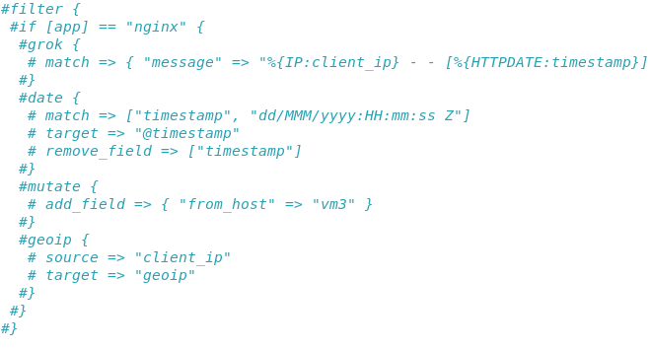
Рисунок 1 – Прекращение парсинга

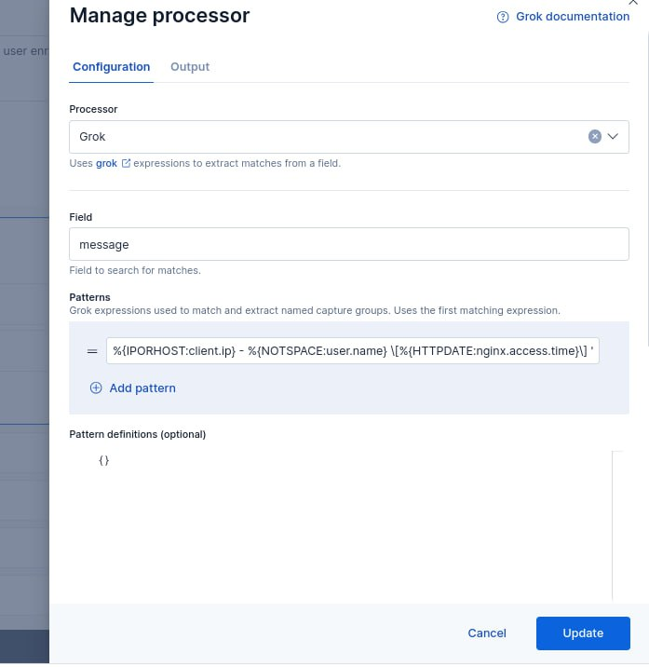
Рисунок 1 – Настройка процессора Grok в конвейере обработки
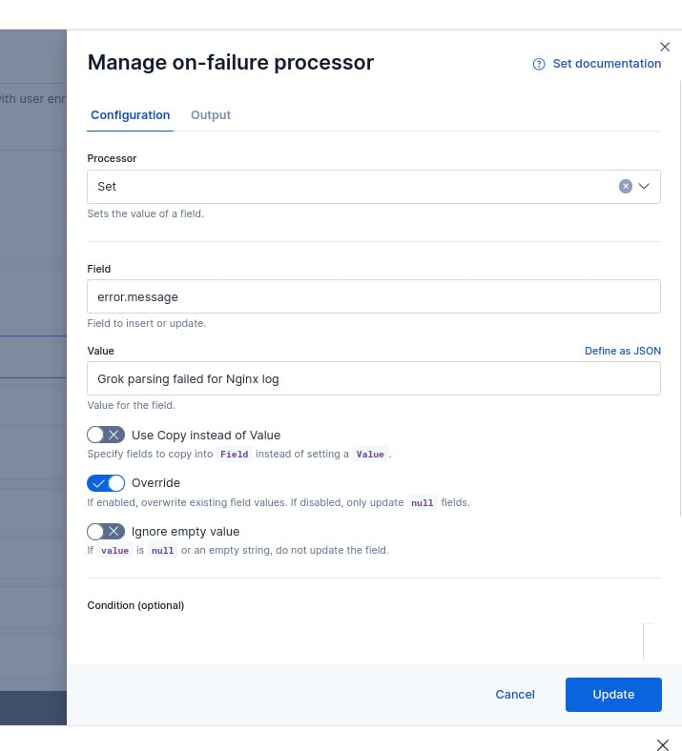
Рисунок 2 – Конфигурация первого вспомогательного обработчика Set
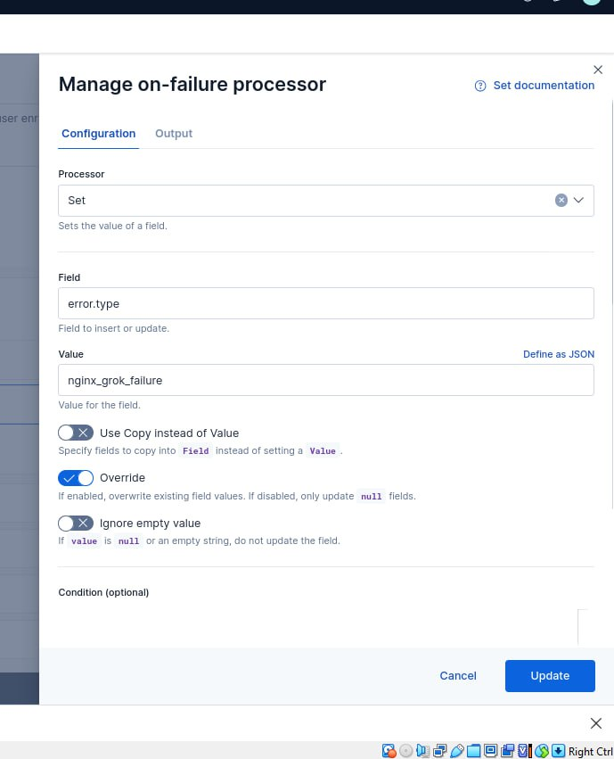
Рисунок 3 – Параметры второго обработчика Set для обработки ошибок
Следующим шагом добавим процессор date, который обеспечит преобразование временной метки из исходного лога в стандартное поле @timestamp, используемое Elasticsearch для хронологической сортировки (рисунок 4).
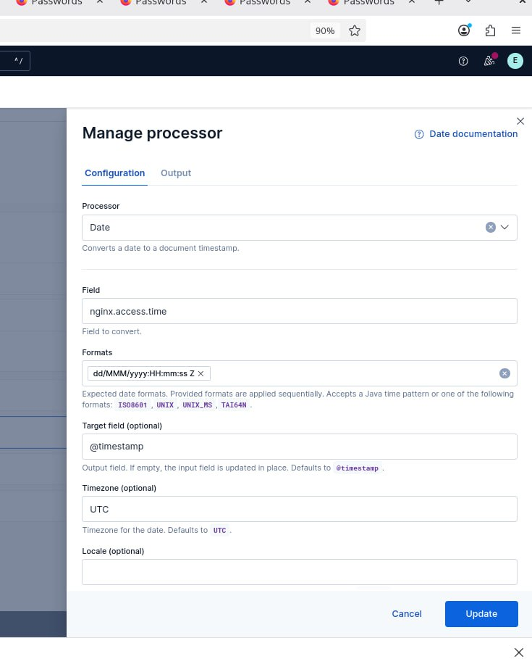
Рисунок 4 – Настройка процессора Date для парсинга временной метки
Для оптимизации хранимых данных воспользуемся процессором remove, исключающим из итогового документа избыточное поле nginx.access.time (рисунок 5).
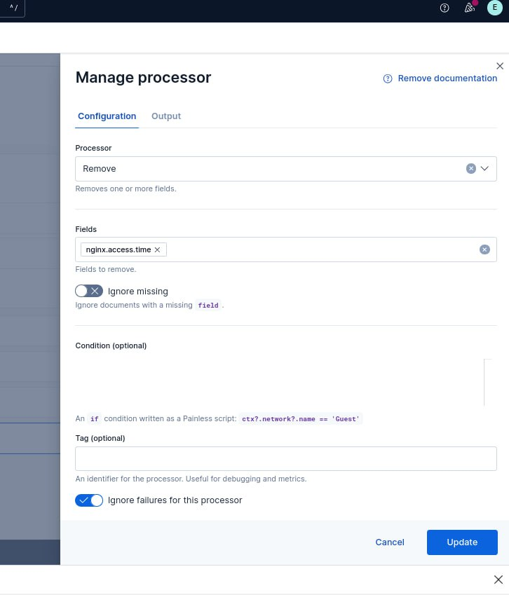
Рисунок 5 – Конфигурация процессора удаления дублирующего поля
Дополнительно внедрим ещё один процессор типа set, который будет проставлять служебное поле pipelined со значением yes, сигнализирующее об успешном прохождении записи через конвейер (рисунок 6).
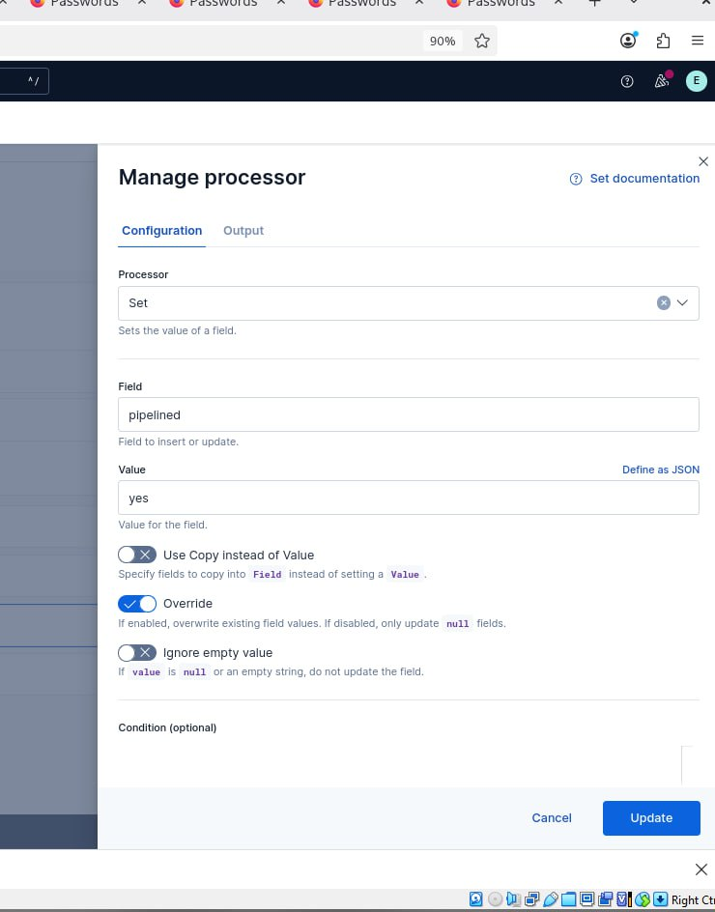
Рисунок 6 – Добавление маркера успешной обработки в ingest pipeline
Завершающим элементом конвейера станет процессор geoip, осуществляющий обогащение записей географической информацией на основе значения поля client_ip (рисунок 7).
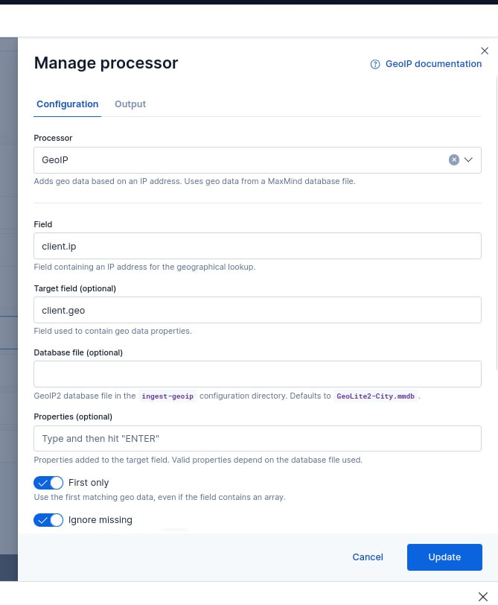
Рисунок 7 – Настройка геокодирования по IP-адресу клиента
Итоговая структура сконфигурированного конвейера обработки данных представлена на рисунке 8.
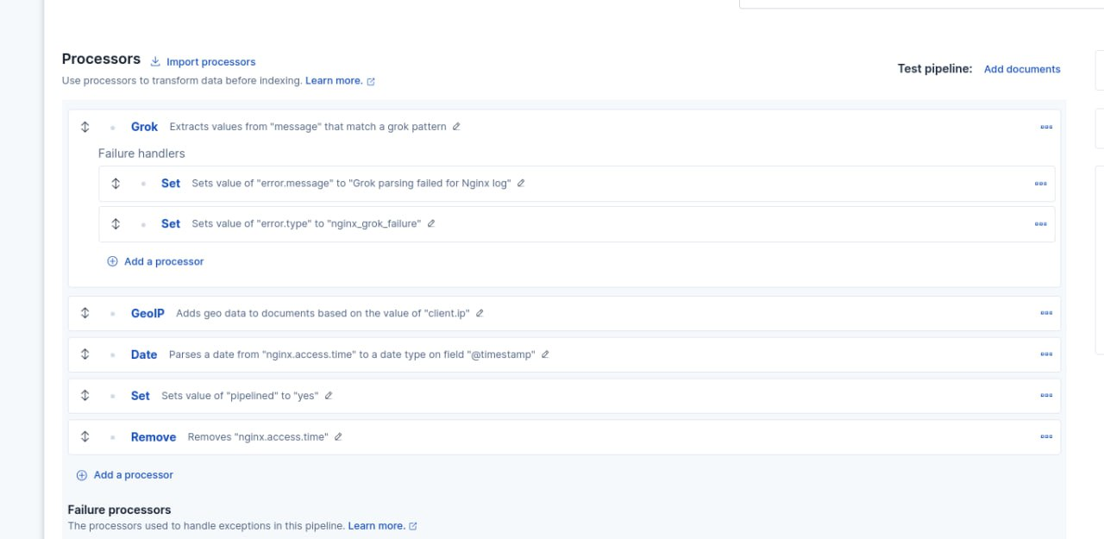
Рисунок 8 – Полная схема пайплайна Nginx-logs-parser
Далее перейдём к настройке политики управления жизненным циклом индексов (ILM). В фазах warm и cold определим временные интервалы (в днях), по истечении которых индексы будут автоматически переведены на соответствующие уровни хранения. Для фазы cold дополнительно активируем режим «только чтение», запрещающий модификацию архивных данных (рисунки 9 и 10).
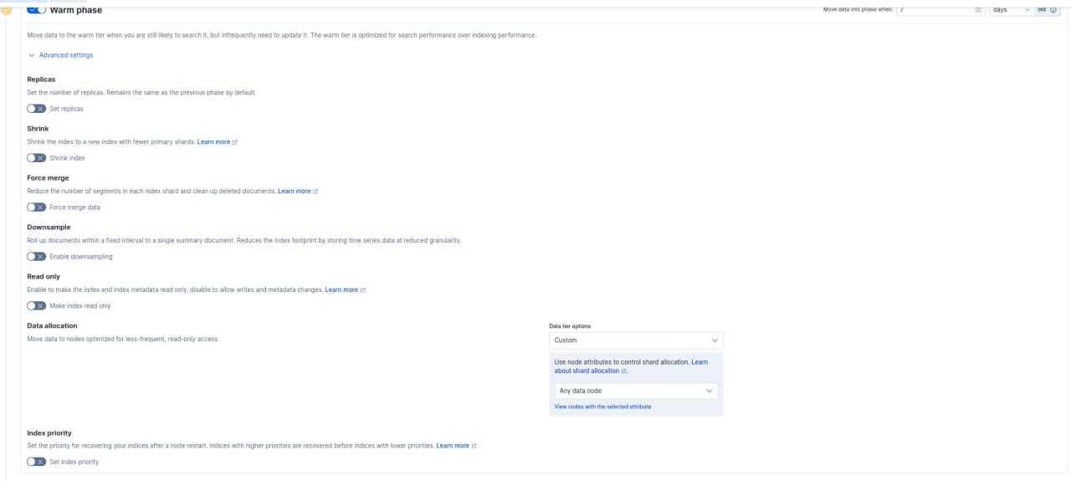
Рисунок 9 – Параметры перехода индексов в фазу Warm
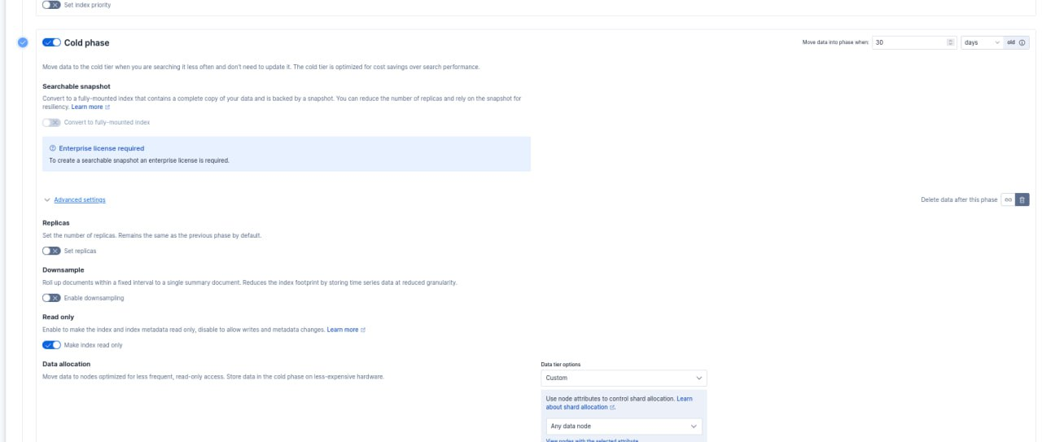
Рисунок 10 – Конфигурация фазы Cold с ограничением на запись
В заключительной фазе delete зададим срок автоматической очистки устаревших индексов из кластера (рисунок 11).
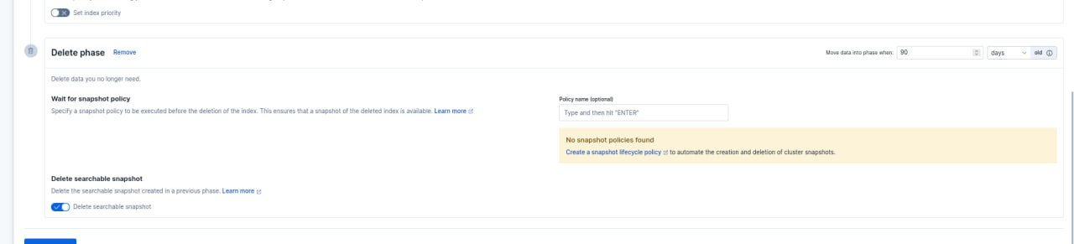
Рисунок 11 – Настройка периода хранения перед удалением данных
После сохранения конфигурации ILM привяжем созданную политику и ingest-пайплайн к шаблону индексов nginx-template. Для этого в параметрах шаблона скорректируем настройки индексации, явно указав ссылки на соответствующие компоненты (рисунок 12).
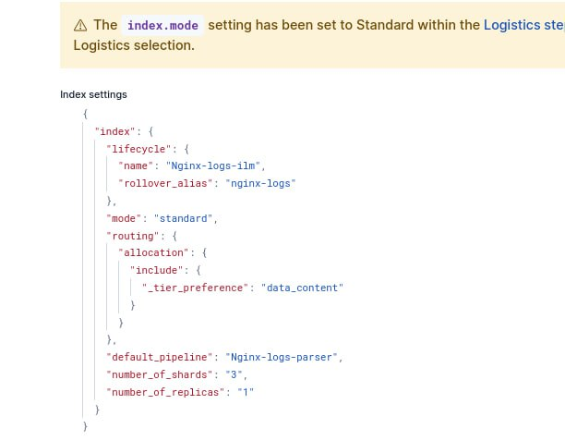
Рисунок 12 – Интеграция ILM-политики и пайплайна в шаблон индекса
Зафиксируем изменения в шаблоне и отредактируем конфигурационный файл output.conf агента Logstash, перенаправив выходной поток данных в целевой индекс nginx-logs (рисунок 13).
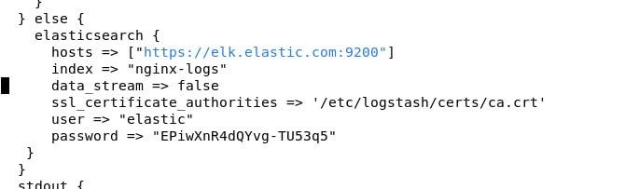
Рисунок 13 – Модификация конфигурации вывода Logstash для целевого индекса
ВЫВОД
В рамках выполнения лабораторной работы был разработан и внедрён механизм автоматической обработки журналов Nginx с использованием ingest pipeline, включающий структурный парсинг через модуль Grok и обогащение записей географическими атрибутами. Дополнительно реализована политика управления жизненным циклом индексов (ILM), обеспечивающая автоматический переход данных между фазами хранения, перевод архивов в режим «только чтение» и их своевременную очистку в соответствии с заданными временными параметрами.

